Дата: 17.02.2022 Клас: 6-А (2 група) Предмет : Англійська мова

Тема: **За покупками до Лондона**

**Хід уроку**

**1.Greeting**

Good afternoon, dear children! I’m glad to see you. Are you ready to start our lesson? Let’s start.

**2. Warming up. Повторення неправильних дієслів.**

*Ex. 2 page 120 Знайди пару:*

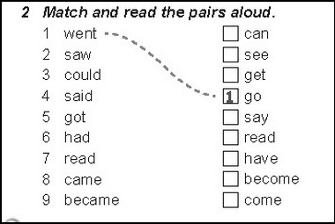

**3. Reading. Прочитайте реп, знайдіть слова у минулому часі (Past Simple).**Ex. 2 page 120

**4.** **Grammar. Ступені порівняння прикметників.**

**Простий спосіб** вимагає додавання закінчення -**er** для утворення вищого ступеню та закінчення -**est** для утворення найвищого ступеню. За таким правилом утворюються прикметники, що складаються з одного складу:

*cold - cold****er****– the cold****est***

*young - young****er****- the young****est***

 Якщо прикметник закінчується на коротку голосну і приголосну, то приголосна подвоюється:

*big – big****ger****- the big****gest***

*thin – thin****ner****– the thin****nest***

*hot – hot****ter****– the hot****test***

**Складний спосіб** утворення ступенів порівняння прикметників використовується багатоскладовими прикметниками та з двоскладовими прикметниками, що не закінчуються на -ble, -er, -y, -some, -ow. Для утворення вищого ступеню порівняння перед прикметником вживається слово more (більш, більше), для найвищого – most (найбільш, найбільший):

*beautiful  -****more****beautiful – the****most****beautiful*

*intelligent –****more****intelligent – the****most****intelligent*

**ВИНЯТКИ**

Деякі з англійських прикметників утворюють ступені порівняння не за загальними правилами, а мають свої особливі форми. Нижче наведені такі прикметники:

*many – more – the most*

*good – better – the best*

*bad – worse – the worst*

*little – less – the least*

*old – older/elder – the oldest/eldest*

*far – farther/further – the farthest /furthest*

**5. Listening. Прослухайте правила утворення ступенів порівняння прикметників:**

[**https://www.youtube.com/watch?v=5kf_GzUpy2g**](https://www.youtube.com/watch?v=5kf_GzUpy2g)

**6. Writing.** *Ex. 7 (а) page 122*  (утворіть ступені порівняння прикметників).

р. 120 (правила)

**7. Homework**

1. *Ex. 7(b) page 122 поставити слова у правильну форму (письмово, надіслати у Хьюмен)*

2*. Вивчити правила утворення ступенів порівняння прикметників, винятки.*